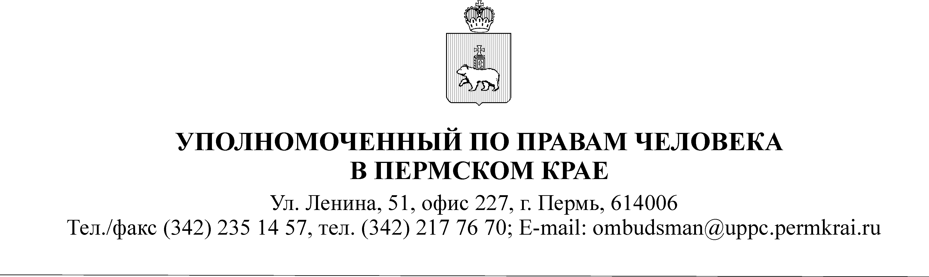ПРИКАЗ
15 октября 2015 г. № 14-од

О комиссии по соблюдению требований к служебному
поведению государственных гражданских служащих
Пермского края и урегулированию конфликта интересов

В соответствии с Федеральным законом от 25 декабря 2008 г. N 273-ФЗ "О противодействии коррупции", Указом Президента Российской Федерации от 1 июля 2010 г. N 821 "О комиссиях по соблюдению требований к служебному поведению федеральных государственных служащих и урегулированию конфликта интересов", Указом Президента Российской Федерации от 21 июля 2010 г. N 925 "О мерах по реализации отдельных положений Федерального закона "О противодействии коррупции" и Указом губернатора Пермского края от 24 августа 2010 г. N 59 "О комиссиях по соблюдению требований к служебному поведению государственных гражданских служащих Пермского края и урегулированию конфликта интересов и о внесении изменений в отдельные указы губернатора Пермского края" (в ред. Указов Губернатора Пермского края от 06.04.2011 N 27, от 22.12.2011 N 117, от 06.02.2014 N 7, от 15.08.2014 N 150, от 07.05.2015 N 62) (далее - указ губернатора края) приказываю:

1. Утвердить прилагаемый состав комиссии по соблюдению требований к служебному поведению государственных гражданских служащих Пермского края и урегулированию конфликта интересов в аппарате Уполномоченного по правам человека в Пермском крае (далее - комиссия, аппарат УППЧ).
2. Установить, что комиссия осуществляет свою деятельность в порядке, установленном Положением о комиссиях по соблюдению требований к служебному поведению государственных гражданских служащих Пермского края и урегулированию конфликта интересов, утвержденным указом губернатора края.
3. Признать утратившим силу приказ Уполномоченного по правам человека в Пермском крае от 23 декабря 2010 г. N 23-од " О комиссии по соблюдению требований к служебному поведению государственных гражданских служащих Пермского края и урегулированию конфликта интересов".
5. Контроль за исполнением приказа оставляю за собой.

Т.И. Марголина

УТВЕРЖДЕН
Приказом
Уполномоченного по правам
человека в Пермском крае
от 15.10.2015 N 14-од

СОСТАВ
КОМИССИИ ПО СОБЛЮДЕНИЮ ТРЕБОВАНИЙ К СЛУЖЕБНОМУ ПОВЕДЕНИЮ
ГОСУДАРСТВЕННЫХ ГРАЖДАНСКИХ СЛУЖАЩИХ ПЕРМСКОГО КРАЯ
И УРЕГУЛИРОВАНИЮ КОНФЛИКТА ИНТЕРЕСОВ В АППАРАТЕ УПОЛНОМОЧЕННОГО ПО ПРАВАМ ЧЕЛОВЕКА В ПЕРМСКОМ КРАЕ

Руководитель аппарата Уполномоченного по правам человека в Пермском крае | председатель комиссии
Начальник общего отдела АУППЧ в ПК | заместитель председателя комиссии
Консультант, референт | секретарь комиссии
Руководитель структурного подразделения, где гражданский служащий, в отношении которого рассматривается вопрос, замещает должность гражданской службы и (или) гражданский служащий из других подразделений аппарата УППЧ, определяемый Уполномоченным по правам человека в Пермском крае | член комиссии
Руководитель иного структурного подразделения аппарата УППЧ, определяемый Уполномоченным по правам человека в Пермском крае | член комиссии
Представитель органа Пермского края по управлению государственной службой (по согласованию) | член комиссии
Представитель научного, образовательного учреждения или иной организации  (по согласованию) | член комиссии, независимый эксперт
Представитель научного, образовательного учреждения или иной организации  (по согласованию) | член комиссии, независимый эксперт

